K235/3O

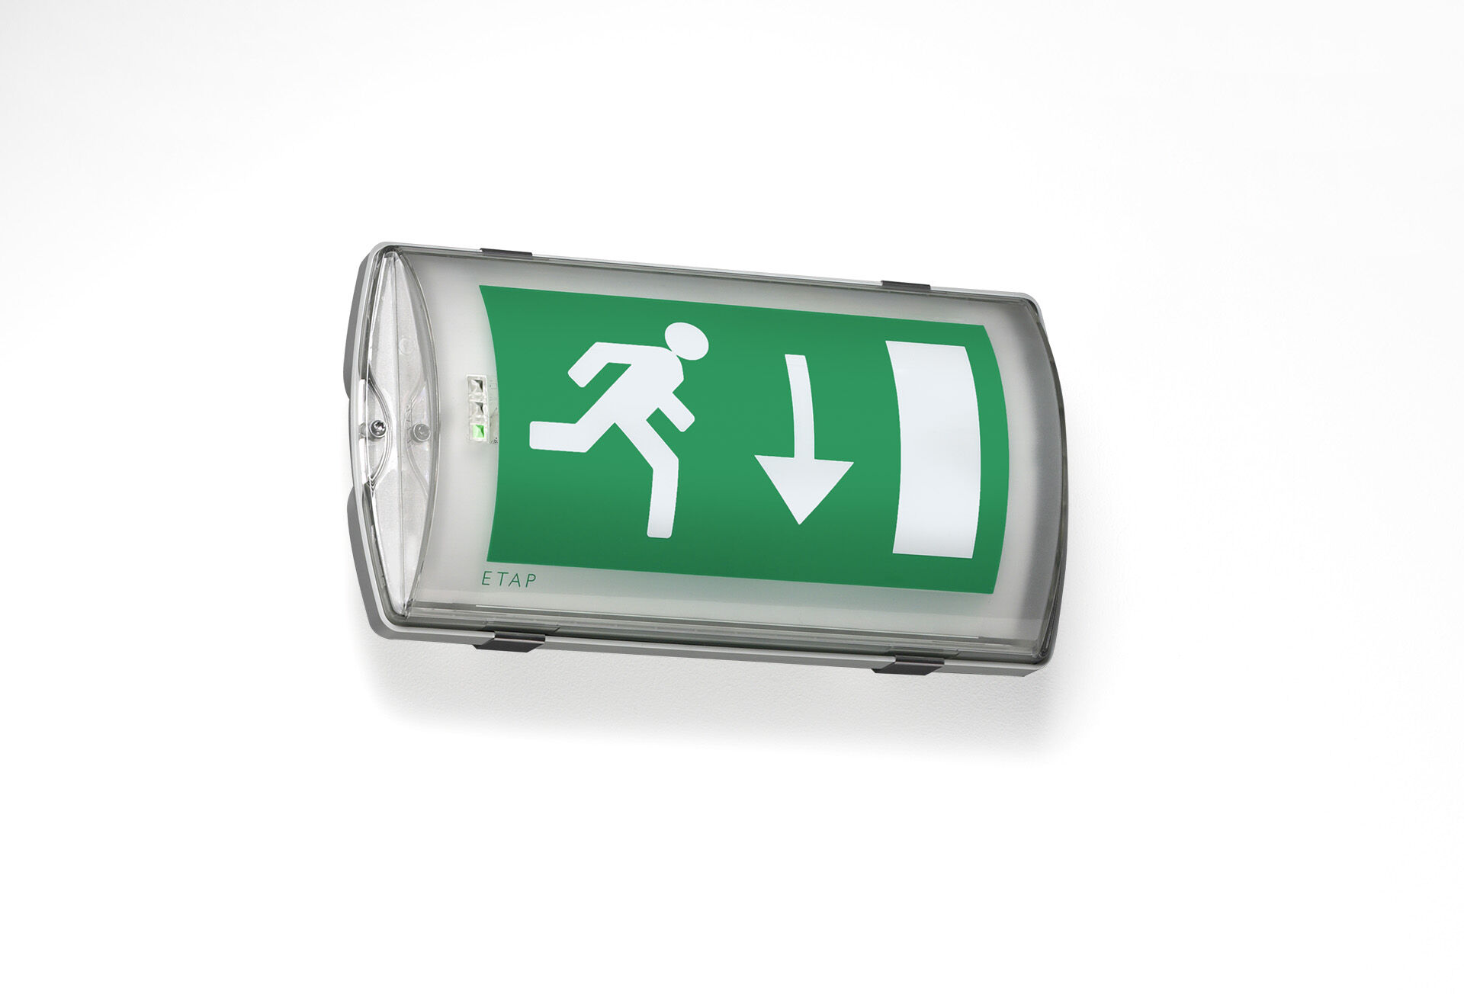
IP65 nödbelysning för enkelsidig hänvisning. Väggarmatur. Autonom armatur (innehåller batteri). Dimensioner: 359 mm x 180 mm x 100 mm. Montage med två fästen i rostfritt stål. Automatisk anslutning (upp till 2.5 mm²), möjlighet för överkoppling. Tillbehör för infällt montage Med batterivärmare, tillåten omgivningstemperatur -20 ° C till + 35 ° C. Lumen nödläge: 130 lm. Energiförbrukning: 1.8 W. Spänning: 220-230V. Piktogrammets läsavstånd är 26 m. Varaktighet: 60 minuter. Armaturen inkluderar ljuskälledata, batteridatum och typ enligt SS-EN 60598-2.22. Batteri: 4 x NiMh 1,2V 1,1Ah. Valbar Permanentdrift eller beredskapsdrift, förinställt på det vanligaste alternativet. Isoleringsklass: class II. Fotobiologisk säkerhet EN 62471: RISK GROUP 0 UNLIMITED. Slagtålig polykarbonat armaturhus, RAL9018 - papyrus vit. IP-klassning: IP65. IK-klassning: IK10. Glödtrådstest: 850°C. 5 års garanti på armatur, ljuskälla, drivenhet och batteri. Certifieringar: CE. Armaturen har utvecklats och framställts enligt standard EN 60598-1 i ett företag som är ISO 9001 och ISO 14001-certifierat.

